Modellflygets dag
30/5-2026
 | 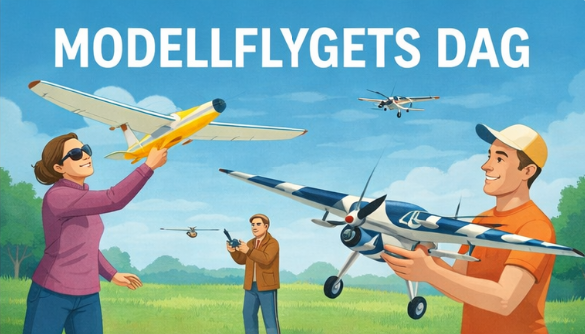 |  | 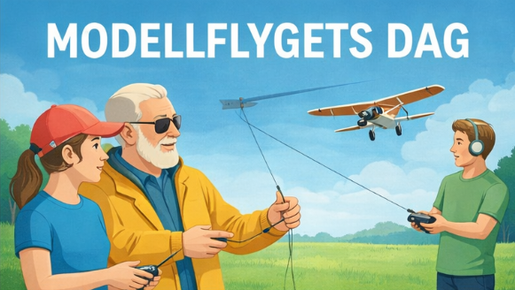

Välkommen till en dag fylld av kreativitet,
teknik och flygglädje för hela familjen!
Modellflygets dag är en årlig återkommande dag där modellflygklubbar och entusiaster över hela landet öppnar sina fält för allmänheten. Det är ett perfekt tillfälle att upptäcka hur stor, varierad och rolig denna hobby faktiskt är!
XXXX modellflygklubb kommer deltaga denna dag.
När: 30/5-2026 Klockan 10-16
Var: Adressen till fältet/parkeringen
Parkering: Fri parkering finns vid ingången
Mer info på hemsidan: www.XXXXX.se
Under dagen kan besökare:
- Se flyguppvisningar med allt från klassiska flygplan till avancerade drönare, helikoptrar, segelmodeller och mycket mer.
- Prova på att flyga, ofta med dubbelkommando eller simulator så att även nybörjare kan testa tryggt tillsammans med en erfaren pilot.
- Prata om byggande och teknik, som konstruktion, elektronik, aerodynamik och programmering.
- Möta klubbmedlemmar, höra deras historier och få tips om hur du kommer igång.
- Se modeller, tävlingsmaskiner och hemmabyggen – allt från små parkflyers till stora detaljerade modeller.
Mat och fika på fältet
- I vår kiosk hittar du allt för en god paus – vi har läsk, glass och godis till försäljning. Under dagen håller vi även grillen varm och säljer nygrillat för den hungrige!
- Vill ni hellre ta med egen matsäck? Packa gärna picknickkorgen och slå er ner i det gröna för att njuta av flygplanen och atmosfären.

Allmän information om modellflyg och Modellflygets dag https://aktivtmodellflyg.se

Välkomna

